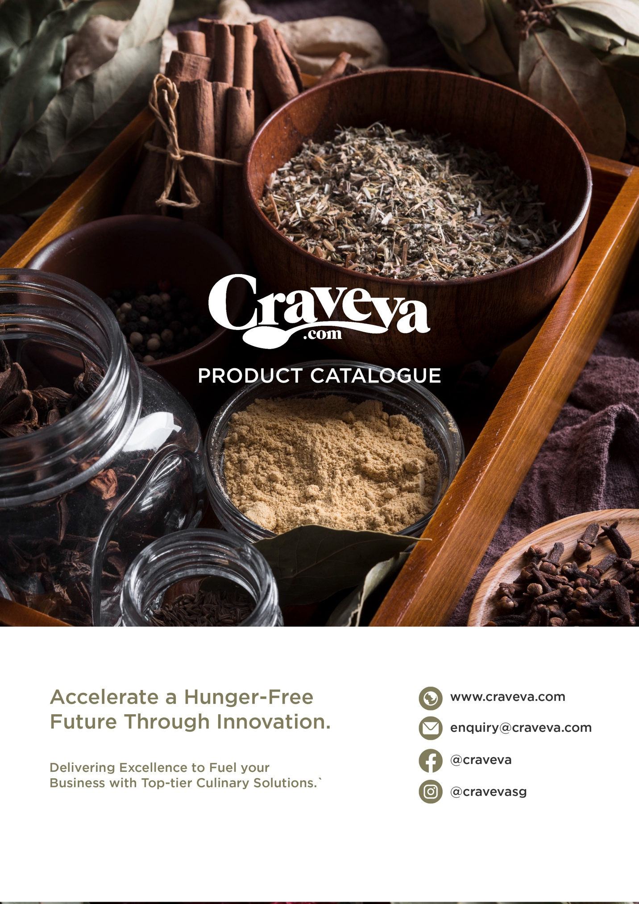

苗林食品 Miaolin Foods B2B AI智慧分銷平台規劃書

苗林食品 (Miaolin Foods) B2B AI智慧分銷平台規劃書
提交單位： CRAVEVA PTE LTD
提交對象： 苗林食品 (Miaolin Foods)
日期： 2025年12月
版本： v5.0 (全渠道整合與 AI 賦能版)

1. 執行摘要 (Executive Summary)
本規劃書旨在為苗林食品打造一套「全渠道 B2B 品牌分銷管理中心」。鑒於苗林作為大型進口商，需同時管理多個國際代理品牌並服務不同層級的 B2B 客戶（連鎖店、經銷商、單店），我們提出基於 Craveva AI Enterprise 的解決方案。
本計畫採取務實的「分階段數位化」策略：
- 第一階段（立即啟動）： 建立標準化的「每日檔案交換 (File-Based Integration)」機制。在不改動現有鼎新 (Digiwin) ERP 與 Salesforce 架構的前提下，透過智慧匯入/匯出與 SKU 自動轉換技術，立即實現訂單自動化與複雜定價管理。
- 第二階段（未來規劃）： 待平台運作數據穩定後，升級為 API 實時串接。

2. 核心痛點與需求分析 (Key Challenges)
根據您的業務場景與營運現狀，我們鎖定以下五大核心挑戰：
- 複雜 B2B 定價的每日維護： 需管理多品牌及 5 層級定價邏輯（從公開價到客戶專屬合約價）。由於原物料價格波動，需確保每日早晨能快速將 ERP 中的最新價格策略同步至平台，避免報價落差。
- 訂單數據的格式轉換 (SKU Mapping)： 客戶下單以「個/瓶 (Unit)」為單位，但鼎新 ERP 需以「箱 (Carton)」入帳。若匯出的訂單報表未經轉換，後續人工修改將耗時且易錯 。
- 多品牌統一管理： 作為進口商，需在單一後台管理旗下所有代理品牌，讓客戶一站式採購，同時便於總部統一匯總訂單。
- 人工太多：接單來源分散且雜亂： 目前訂單來自 網站、Line 群組 等多個渠道，格式不一（文字訊息、截圖、語音）。業務助理需花費大量時間人工整理、確認規格並手動 Key 單，效率低且容易漏單。
- 多數據來源，內部整合與分析不易： 銷售數據散落在鼎新 ERP、Salesforce、Google Workspace以及 Line 對話紀錄中，缺乏一個統一的「數據中台」來整合這些異質資料，導致管理層難以即時掌握跨品牌的真實銷售全貌。

3. 解決方案架構 (Solution Architecture)
本方案以 Craveva AI Enterprise 為核心底座，透過模組化堆疊（Modular Stack）來構建苗林食品的數位分銷中樞。架構分為三層：核心營運層、智慧定價層、與 AI 賦能層。

3.1 核心模組配置 (Core Modules Configuration)
針對進口商的多品牌管理需求，我們選用以下企業級模組作為系統骨幹：
- 供應鏈與採購模組 (Supply Chain & Procurement)：
  - 多品牌庫存中心： 支援 HQ 集中管理多個代理品牌（如日本麵粉、法國奶油）的商品主檔與庫存，並支援批號與效期管理 。
  - 虛擬 SKU 轉換器 (Virtual SKU Mapper)： 負責將前端訂單的「銷售單位 (Unit)」自動轉換為 ERP 認可的「庫存單位 (Carton)」以利拋轉 。
- 財務管理模組 (Financial Management)：
  - B2B 帳務整合： 處理發票、Credit Note (折讓單) 及稅率計算，並確保匯出的財務數據格式與鼎新 ERP 相容 。
- 客戶與夥伴管理 (Customer & Partner Management)：
  - B2B 客戶門戶： 提供分級帳戶體系，讓不同層級的客戶（連鎖總部 vs 加盟店）擁有對應的採購權限與價格視野 。
- 洞察與治理 (Insights & Governance)：
  - 數據中台： 匯總來自 ERP、Line、Web 的異質數據，提供角色權限控制 (RBAC) 與可視化戰情室。

3.2 智慧定價引擎 (Intelligent Pricing Engine)
為解決苗林極其複雜的報價體系，系統內建 5 層級優先級覆蓋邏輯 (Override Logic)，確保報價的精準度與合約合規性 ：
- Level 1：基礎價 (Base Price) - 商品的系統底層建議售價 (MSRP)。
- Level 2：公開價 (Public Price) - [覆蓋 Level 1]。展示給未登錄訪客，通常較高以保護經銷體系。(不要公開給未登入訪客)
- Level 3：群組層級價 (Tier Pricing) - [覆蓋 Level 2]。針對特定客群（如：白金經銷商、餐飲通路）設定的通用折扣（例：全館 9 折）。
- Level 4：客戶專屬合約價 (Client-Specific Pricing) [★最高優先] - [覆蓋所有下層]。
  - 每日同步機制： 支援每日從 ERP 匯入 Excel 更新。針對「特定客戶 (Client A) + 特定商品 (SKU 001)」鎖定絕對價格，確保與線下合約一致。
- Level 5：量級折扣 (Volume Discount) - [最終修正]。在上述價格基礎上，若購買數量達到門檻（如 10 包/1 箱），自動觸發額外折讓或整箱價。
- (不需要: 是否需要新增特定期間內達到的累積購買數量？)
- 不同入庫批號如何變成成箱價: 測試鼎新的系統接受度（目前是手動進入訂單選擇價格）
- 即期品的價格：by 批號控制, 有效日期 不同價格, 入庫的時候會設定即期品的邏輯(%)跟價格
- 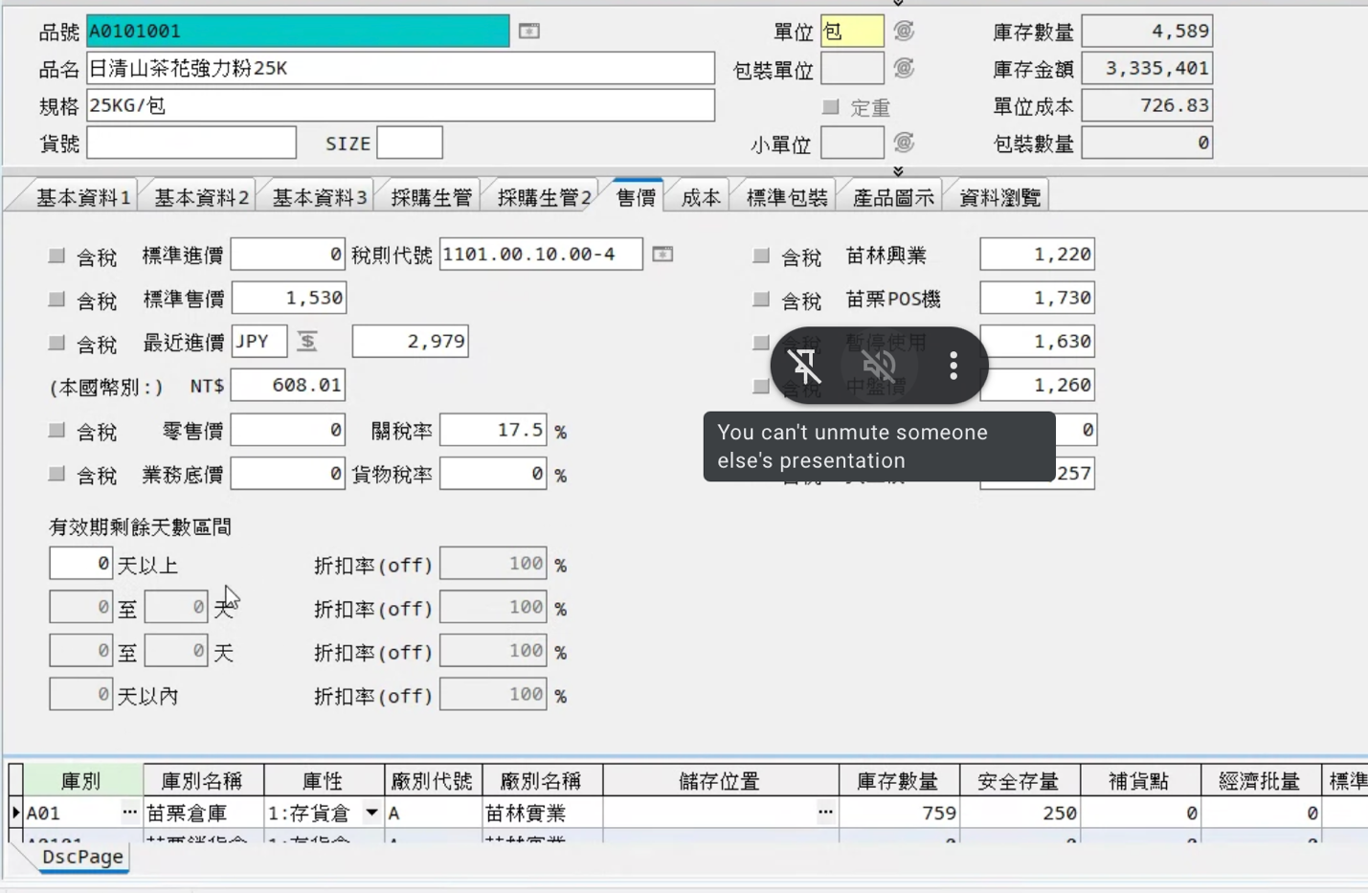
- 評估>> 第一階段：全部只用標準價跟客訂價串Line>> 第二階段才用特殊促銷方式
- 匯出匯入商品資料不需要圖，只需要文

3.3 AI 賦能模組 (AI Capabilities)
引入 Craveva 專有的 AI Agent 技術，將被動的接單系統升級為主動的智慧業務助理 ：

1. AI Procurement Assistant (AI 採購助理)
- 應用場景： 解決 Line 與文字訊息接單的效率瓶頸。
- 功能：
  - 自然語言下單： 客戶在 Line 傳送「我要跟上週一樣的麵粉，再加兩箱奶油」，AI 能自動解析意圖、比對歷史訂單，並生成標準化購物車連結供客戶確認 。
  - 防呆機制： 若客戶指令模糊（如只說「麵粉」但有三種規格），AI 會自動反問確認，減少出錯。
  - 需要判斷有沒有庫存，不需要告訴客戶庫存實際數量

2. AI Sales Agent (AI 銷售業務)
- 應用場景： 24/7 產品諮詢與業務開發。
- 功能：
  - 產品知識庫： 學習苗林所有代理品牌的規格書 (PDF)。當客戶詢問「這款鮮奶油乳脂含量多少？」或「產地哪裡？」，AI 能即時準確回答 。
  - 關聯推薦： 根據客戶瀏覽紀錄，主動推薦適合的搭配商品。

3. AI Data Analysis (AI 數據分析 - 內部管理用)
- 應用場景： 跨通路、跨品牌的營運洞察。
- 功能：
  - 全通路數據整合： 將ERP 的出貨數據、可整合通路以及 Line/Web 的接單數據進行交叉分析 。
  - 主動式洞察： 例如生成週報，標示異常趨勢。例如：「品牌 A 本週在庫存週轉率下降 15%，建議促銷」或「客戶 B 已連續兩週未下單（流失預警）」。

3.4 客製化前台整合架構 (Headless Commerce Integration)
針對苗林食品對於品牌形象與購物體驗的高度客製化需求，本方案支援 「Headless Commerce (無頭電商)」 架構。意即：Craveva 將作為強大的後端數位引擎，透過標準化 API 與貴司指定設計團隊開發的前台網頁進行無縫串接。
這種「前後端分離」模式確保了設計的絕對自由，同時保有 Craveva 強大的 B2B 運算核心。

A. 系統分工界線
- 前台展示層 (Frontend Layer) - 由外部設計團隊負責：
  - 負責所有 UI/UX 設計、視覺呈現、RWD 響應式網頁開發。
  - 負責打造符合苗林品牌美學的獨特購物流程。
- 後端邏輯層 (Backend Layer) - 由 Craveva 負責：
  - 商品與庫存中樞： 提供商品資訊、規格、即時庫存數據。
  - 智慧定價運算： 當前台詢問價格時，Craveva 依據「5 層級邏輯」即時回傳該客戶的精確合約價，確保前台無需重寫複雜的計價公式 。
  - AI 業務助理核心： 提供 AI 對話與推薦引擎的 API 接口。

B. API 整合流程 (Data Flow)
我們將提供完整的 Storefront API 文件供設計團隊使用，涵蓋以下核心交互 ：
- 商品同步 (Catalog API)： 前台呼叫 API 取得商品列表、圖片、規格與當前可銷售庫存 。
- 即時詢價 (Pricing API)： 當 B2B 客戶登入前台，前台透過 API 傳送 Client_ID 與 Product_ID，Craveva 回傳運算後的 Final_Price (含 Level 4 合約價) 。
- 訂單寫入 (Order API)： 客戶在前台結帳後，訂單資料透過 API 寫入 Craveva，並由 Craveva 執行後續的「虛擬 SKU 轉碼」與「ERP 匯出」流程 。
- AI 嵌入 (AI Widget)： 將 AI Sales Agent 以「對話視窗 (Chat Widget)」或 API 形式嵌入前台，提供 24/7 諮詢服務 。

4. 每日運營 SOP (Daily Operational Workflow)
為了配合「每日檔案交換」模式，我們設計了標準化的每日作業流程：
- 晨間同步 (Morning Sync - 08:30 AM)：
  - 管理員從鼎新 ERP 匯出當日 庫存表 與 客戶價格表。
  - 上傳至 Craveva，系統自動更新全站可銷售庫存與 Level 4 專屬價。
- 日間接單 (Trading Hours)：
  - Line/Text： AI 採購助理自動處理文字訂單。
  - Web Portal： 客戶登入網站下單，即時看到專屬價格。
- 晚間匯出 (Evening Export – 最遲隔日11:00 AM)：（待確認）
  - 管理員一鍵下載 每日訂單匯總表。
  - 關鍵動作： 系統在此時執行 「虛擬 SKU 映射」，將訂單中的「單件」自動轉換為 ERP 需要的「箱號 (Box SKU)」。
  - 將檔案匯入鼎新 ERP，完成當日帳務。
- (訂單被重複匯入的處理模式)

5. 實施路線圖 (Implementation Roadmap)
本計畫預計 12-14 週 完成第一階段上線 ：(不包含前台設計與串接)
- Phase 1：基礎建設與數據清洗 (Weeks 1-4)
  - 建立多品牌商品資料庫。
  - 關鍵任務： 定義鼎新 ERP 匯入範本 (Excel Template) 與 SKU 轉換規則。
- Phase 2：AI 訓練與定價配置 (Weeks 5-8)
  - 訓練 AI 識別 Line 訂單常用語（如：追加、老樣子）。
  - 設定 5 層級定價邏輯與每日匯入流程測試。
- Phase 3：全渠道流程演練 (Weeks 9-11)
  - 模擬「ERP 匯出 -> Craveva 接單 (含 Line/Web) -> 轉碼 -> ERP 匯入」的完整閉環，確保數據零誤差。
- Phase 4：UAT 與正式上線 (Weeks 12-14)
  - 正式切換，員工培訓與 AI 助手上線。

6. 投資方案 (Investment Proposal)
鑑於苗林作為大型進口商的需求，我們推薦 Craveva Enterprise Plan (企業定制版) ：

A. 專案建置與客製化開發 (Project Implementation Fee)
- 項目： 一次性費用。
- 包含內容：
  - 鼎新 ERP 格式轉換器 (SKU Mapping Module) 開發。
  - Line 訂單 AI 解析整合模組。
  - 每日定價匯入自動化邏輯配置。
  - 客製化前台 API 整合支援 (Custom Frontend API Support)：
    - 提供 Storefront API 技術文件。
    - 與外部設計團隊進行技術對接會議。
    - 協助進行 API 串接測試 (Sandbox 環境)。
  - 專業顧問現場部署 (Professional Onsite Service) 與資料清洗協助。

B. 系統訂閱費 (System Subscription Fee)
- 項目： 年度或月度經常性費用 (Recurring Fee)。
- 包含內容：
  - 無限擴充權益： 無限用戶 (Unlimited Users)、可使用所有模組 (Access to All Modules)。
- 說明： 訂閱包含 Craveva 平台全功能權限，包括核心 ERP 模組、CRM、HR、專案管理及未來推出的新模組，企業可依需求自由啟用 。
  - 雲端託管與維運： 確保系統 99.9% 可用性與資料安全備份。
  - 未來主系統升級 (Future Major Upgrades)： 訂閱期間內，苗林將免費享有 Craveva 主系統的所有功能更新、安全性修補與效能優化，確保平台技術永不過時。

C. AI 運算費 (AI Usage Fee)
- 計費模式：Token 計量計費 (Pay-per-Token Model)。
- 說明： 針對高用量的 AI 運算（Line 對話解析、大規模數據分析、銷售知識問答），採用實支實付的 Token 計費模式。
- 優勢： 企業可精確掌控 AI 成本，僅為實際產生的價值付費，並具備彈性擴充能力。

7. 結語與下一步
此方案將協助苗林食品從繁瑣的人工接單與報價維護中解放出來。透過 Craveva 的智慧轉換與全渠道 AI 助手，貴司將立即獲得一個能夠處理複雜 B2B 邏輯、整合 Line 訂單，並能與現有 ERP 完美協作的強大分銷平台。
建議下一步：

7.1 行政與商務流程 (Administrative & Commercial)
- [v ] 簽署保密協議 (NDA)： 在深入接觸貴司 ERP 數據與客戶名單前，我們建議優先簽署 NDA，保障苗林食品的商業機密安全。
- [ ] 確認需求、報價與合約範圍： 確認上述「投資方案」中的需求、訂閱模組與客製化開發範圍，並完成合約簽署。

7.2 技術資料準備 (Technical Preparation)
- [ ] 提供鼎新 ERP 標準匯入範本 (Excel/CSV)：(待確認)
  - 目的： 供 Craveva 技術團隊開發「虛擬 SKU 轉換器」。
  - 內容： 需包含標準訂單匯入格式，特別是標註哪些欄位是必填（如：客戶代號、庫存編號、倉庫代號）。
- [ v] 提供現有商品主檔與庫存表範本：
  - 目的： 用於測試「每日晨間同步」流程。
  - 內容： 包含商品名稱、SKU Code (單件/箱)、批號格式等。
- [ ] AI 訓練語料收集：
  - Line 對話紀錄： 提供約 50-100 則去識別化的「真實客戶下單訊息」（截圖或文字檔），用於訓練 AI 採購助理識別「老樣子」、「追加」等語意。
  - （是否可以串line api去爬歷史訊息）
  - 產品知識庫 (Knowledge Base)： 提供各代理品牌的產品規格書、DM 或 FAQ 文件 (PDF/Word)，用於訓練 AI 銷售業務回答產品問題。

7.3 專案協作啟動 (Project Coordination)
- [ ] 安排三方技術對接會議 (Tri-party Tech Kick-off)：
  - 參與者： 苗林專案負責人 + 網站設計正治 + Craveva 架構師。
  - 議程：
    - 交付 Storefront API 技術文件。
    - 確認前台網站與 Craveva 後端的資料串接流程（登入驗證、詢價、下單）。
    - 劃分除錯責任界線。
- [ ] 定義 SKU 轉換邏輯工作坊 (Mapping Workshop)：
  - 參與者： 苗林業助/採購主管 + Craveva 數據工程師。
  - 內容： 逐一檢視主要品牌，確認哪些商品需要設定「單件轉箱」規則（例如：A 麵粉是 10包/箱，B 奶油是 12罐/箱）。



